**MOJA 100 – TKA**



Pripravila sem nabor različnih dejavnostih, s pomočjo katerih boste zbirali točke. Vsaka opravljena dejavnost vam prinese določeno število točk. Vaša naloga je, da v enem tednu zberete **100 točk**. Vsako dejavnost lahko izvedete večkrat dnevno in tudi večkrat tedensko. Ko opravite dejavnost, zapišite v spodnjo tabelo število točk pod dejavnost in dan v tednu (npr. 15 sklec je 5 točk, 30 sklec je 10 točk, itd.).

Tabela za vodenje evidence opravljenih dejavnostih:

|  |  |  |  |  |  |  |  |  |
| --- | --- | --- | --- | --- | --- | --- | --- | --- |
| Dejavnost/dan | **PON** | **TOR** | **SRE** | **ČET** | **PET** | **SOB** | **NED** | **VSOTA** |
| Pohod |  |  |  |  |  |  |  |  |
| Tek ali fartlek |  |  |  |  |  |  |  |  |
| Igre z žogo |  |  |  |  |  |  |  |  |
| Igre z loparji |  |  |  |  |  |  |  |  |
| Pospravljanje |  |  |  |  |  |  |  |  |
| Deska |  |  |  |  |  |  |  |  |
| Počepi ali sklece |  |  |  |  |  |  |  |  |
| Sprehod |  |  |  |  |  |  |  |  |
| Kolebnica |  |  |  |  |  |  |  |  |
| Kolesarjenje ali rolanje |  |  |  |  |  |  |  |  |
| Atletska šola teka (atletska abeceda) |  |  |  |  |  |  |  |  |
| **VSOTA** |  |  |  |  |  |  |  | **100** |

**Nalogo bo opravljena**, ko bodo izpolnjeni vsi spodnji kriteriji:

* Ko boš sestavil/-a in opravil/-a svojo 100 – tko,
* Če boš redno vodil evidenco opravljenih dejavnostih v tabeli,
* Ko boš izpolnjeno tabelo poslal/-a na e-naslov: [mateja.stubelj@ossmarje.si](mailto:mateja.stubelj@ossmarje.si) (do 14.12.).

Če imaš kakšno vprašanje o nalogi, piši na moj e-naslov.

Uspešno vadbo vam želim!

**MOJA 100 – TKA**

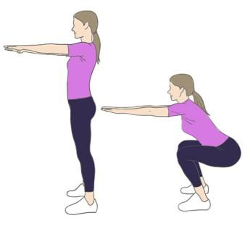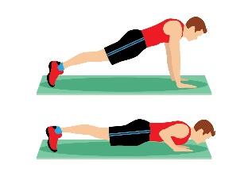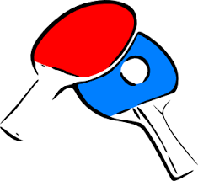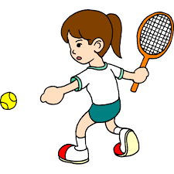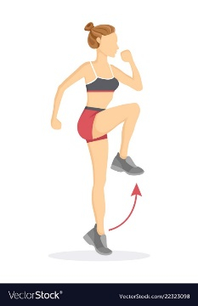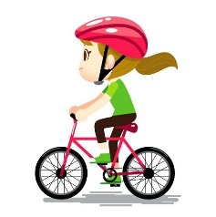**Z vadbo v tem tednu zbiramo točke. Sestavi in opravi svojo 100 – tko.**

**15 POČEPOV ALI 15 SKLEC**

**5 TOČK**

**IGRE Z ŽOGO** (20 minut)

**10 TOČK**

**ATLETSKA ŠOLA TEKA**

**3 TOČKE**

**FARTLEK ALI TEK** (15 minut)

**10 TOČK**

**POSPRAVLJANJE SOBE**

**3 TOČKE**

**KOLESARJENJE ALI ROLANJE** (30 minut)

**10 TOČK**

**IGRE Z LOPARJI** (20 minut)

**10 TOČK**

**DESKA** (30 sekund)

**2 TOČKI**

**PRESKAKOVANJE KOLEBNICE** (5 minut)

**20 TOČK**

**SPREHOD**

**5 TOČK**

**POHOD** (60 minut) **20 TOČK**